**双流区罗宗绪工作室送教下乡到西航港一中的活动②**

秋风拂面，夹杂着丝丝寒意，但也阻挡不了我们学习的步伐。2020年12月1日下午,我们工作室成员们来到了熟悉的老地方双中实验校工作室，我们今天的任务是分析和集体备课《二次函数的应用二》。

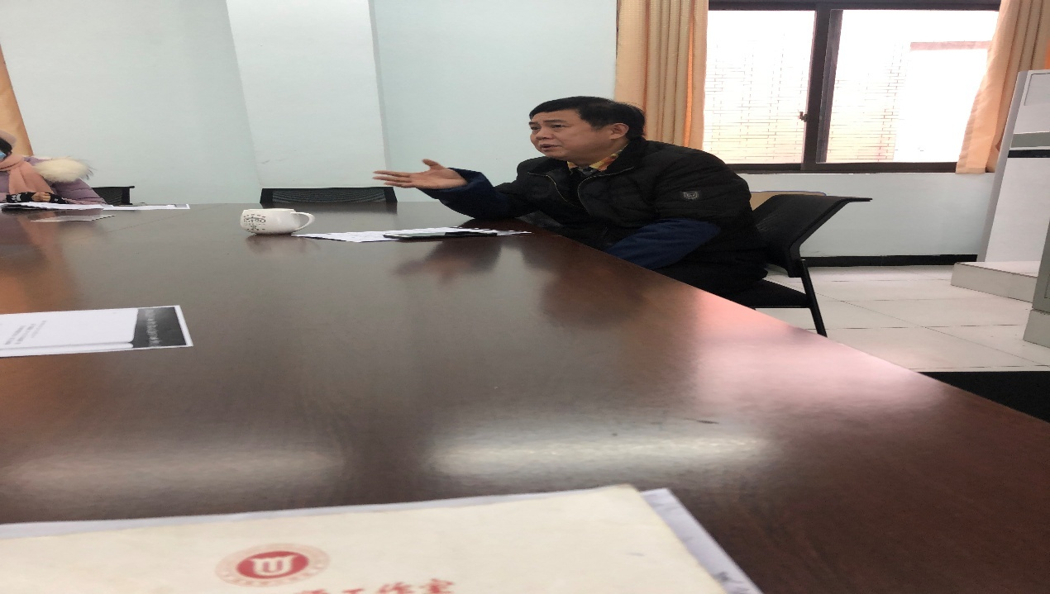

首先师父带领我们分析了本章的核心任务和核心内容，然后让我们针对本堂课各自进行设计和发言。

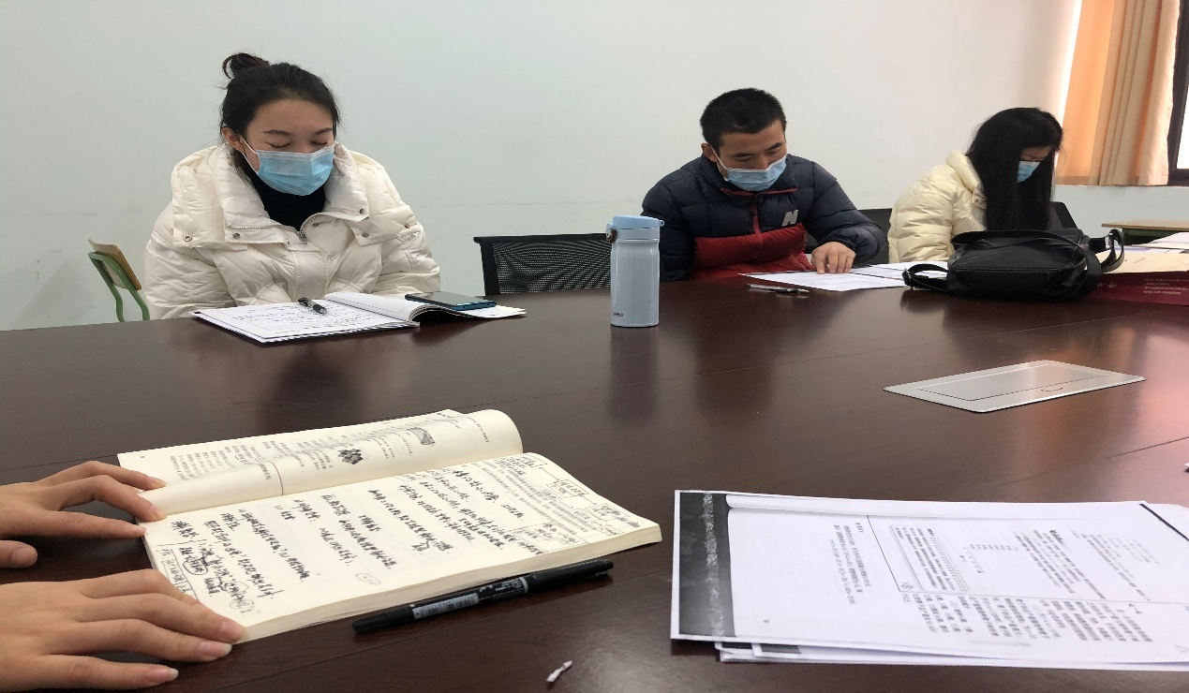

工作室的每个成员都认真听课并做好笔记。认真分析，认真思考，最后达成共识。

2020年12月8日下午，罗导带领着我们早早来到西航港一中,是为了一场同课异构的数学课堂研讨盛宴。

本堂课是关于北师大版九年级下册第二章《二次函数》的应用二的课题。由我们工作室的徐柳老师和西航港一中的谢冬梅老师一起进行同课异构。

首先，罗导说要上好一堂课首先要理解学生，其次理解教材，理解教学，在罗导的带领下我们一起提前到西航港一中进行磨课和教材分析。

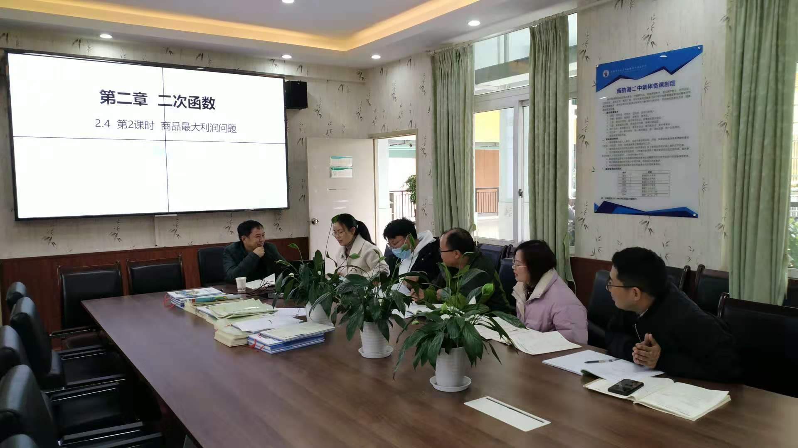

我们首先分析了一下所面对的学生是什么样的班级，我们所面对的是基础比较差一点的班级，学生们的理解能力和学习能力相对要差一点，针对这样的班级，我们一起分析该怎样设计教学课件

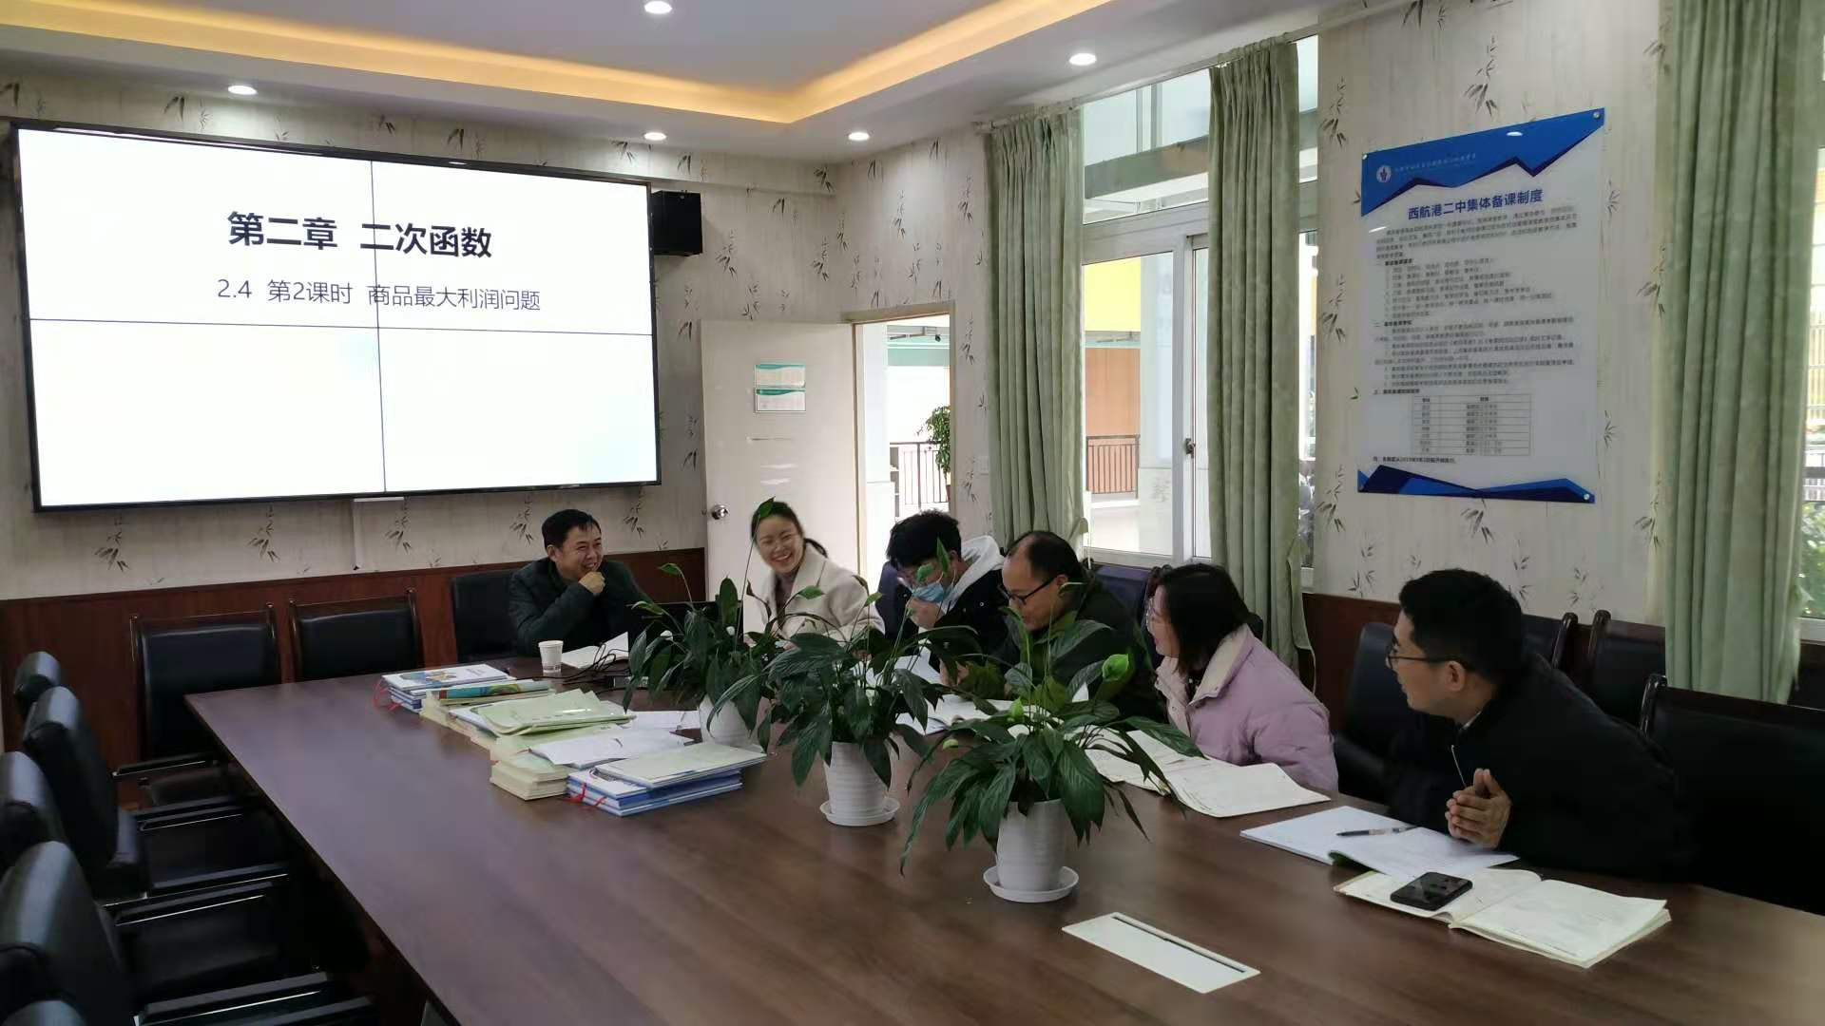

我们针对学情及时对课件做出调整让我们的课题更贴近学情。

谢老师从情境引入入手，提出问题如何定价才能使商家获得最大的利润？

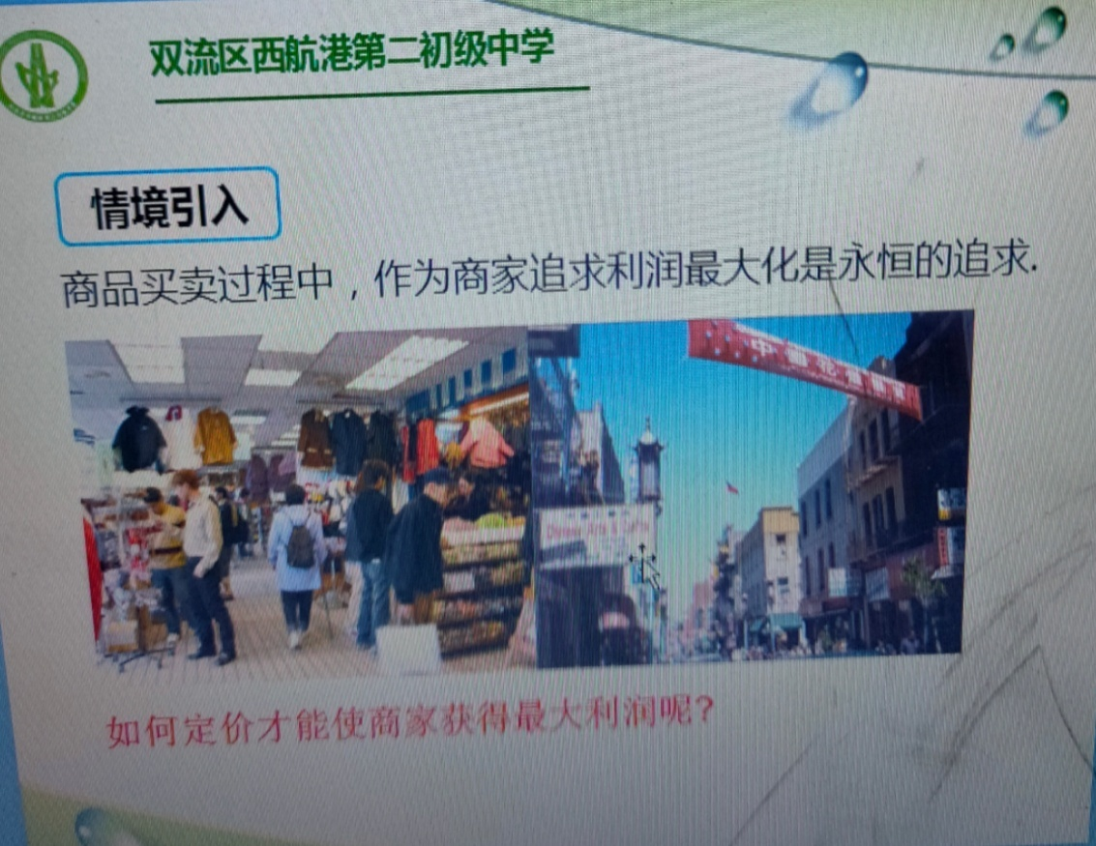

探索交流，引入新课

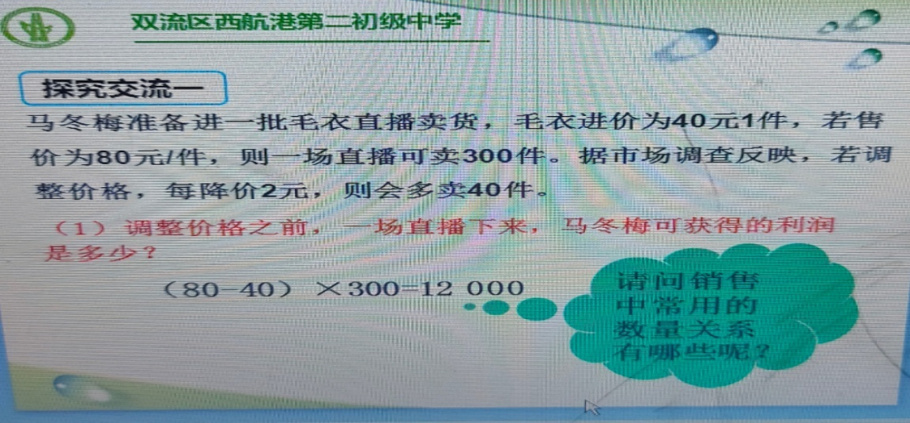

多种方法探索交流，细致讲解，到位

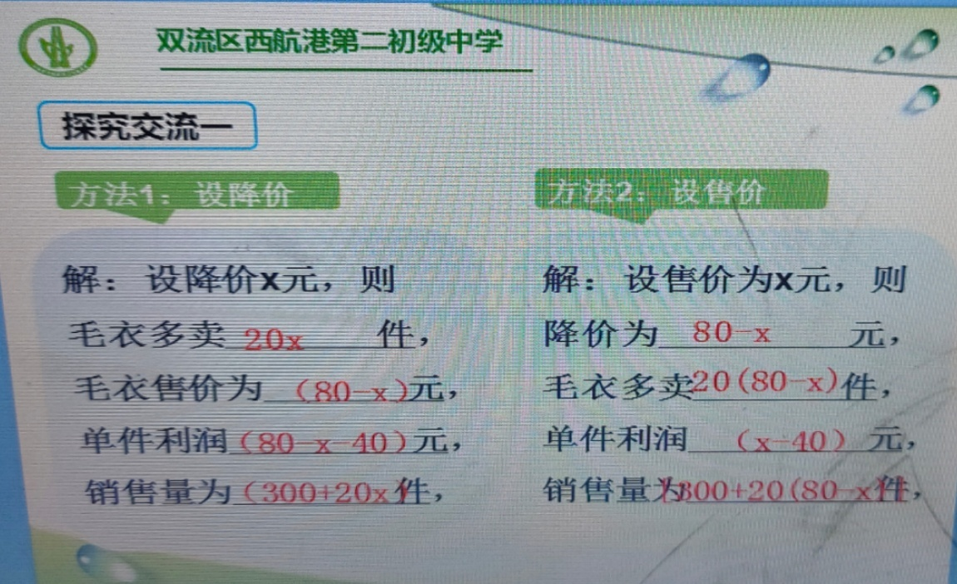

徐老师从双十一引入，引起学生的兴趣。

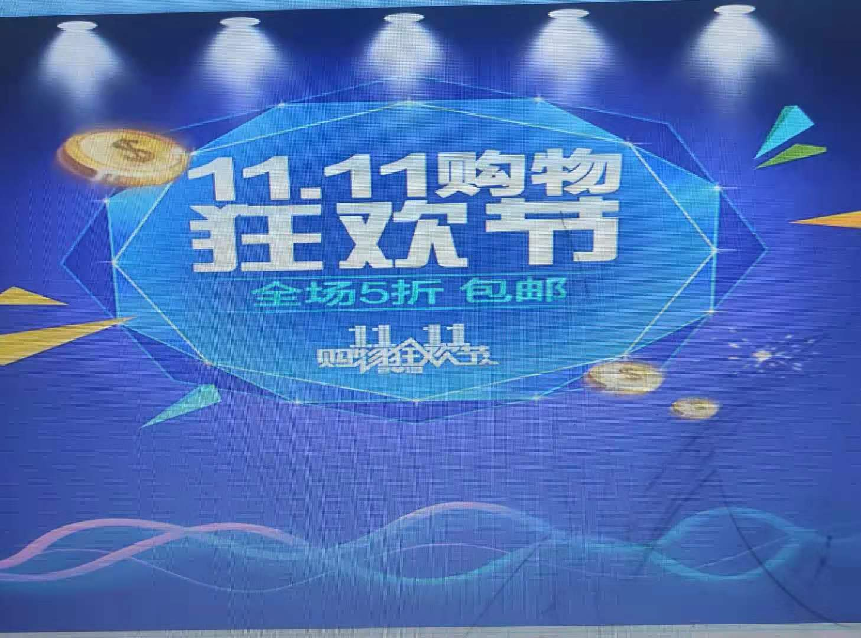

引导学生探索如何定价利润最大？徐老师从涨价和降价促销两方面出法，让学生讨论

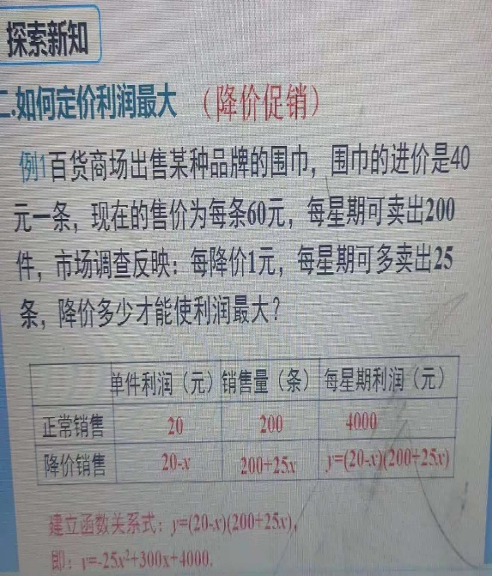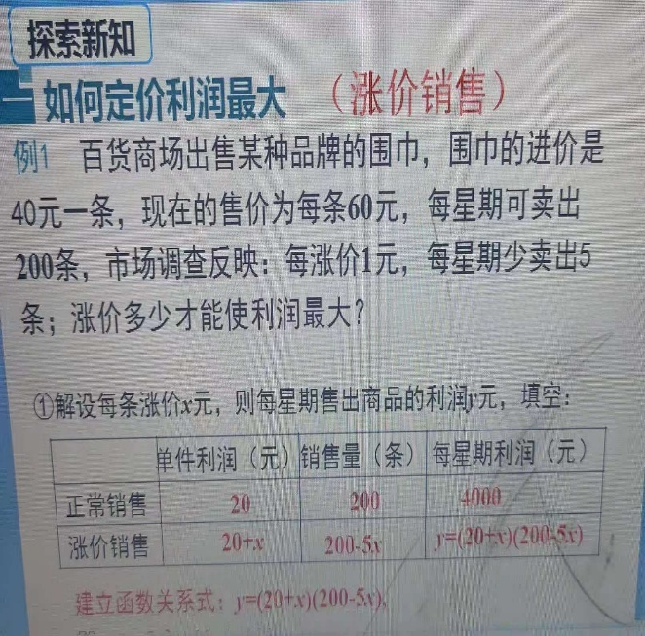

再用学以致用引入例题二，提升联系

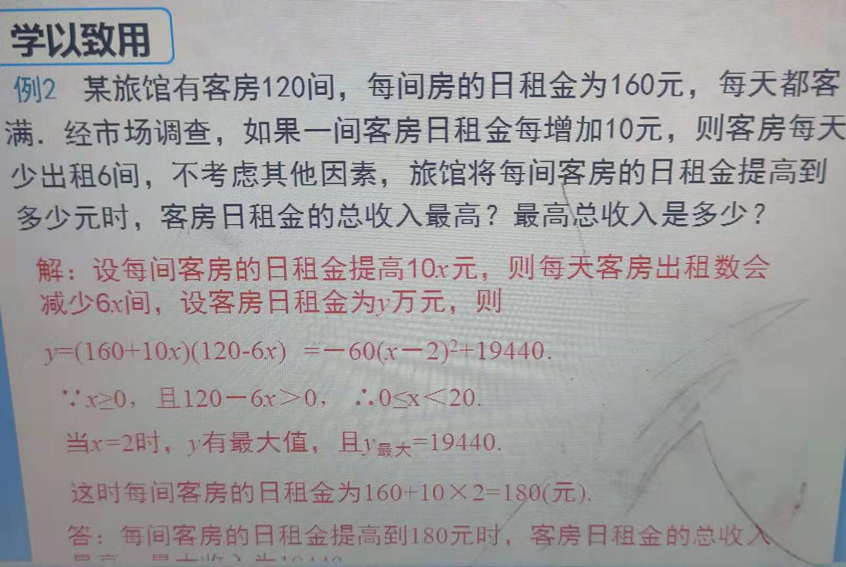

再通过小试牛刀，加强联系，看学生们的掌握情况

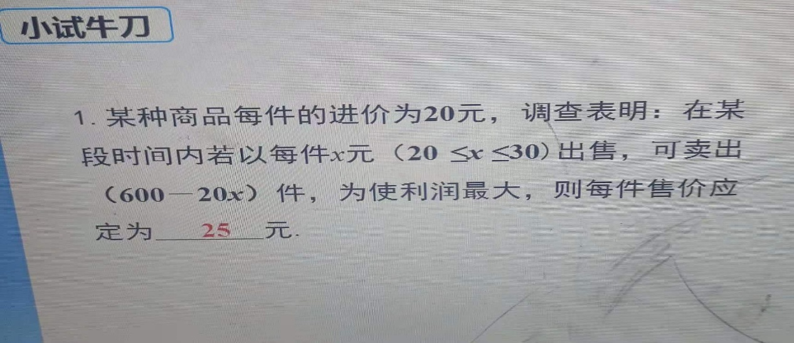

聚焦中考引入，让学生们见识中考题型

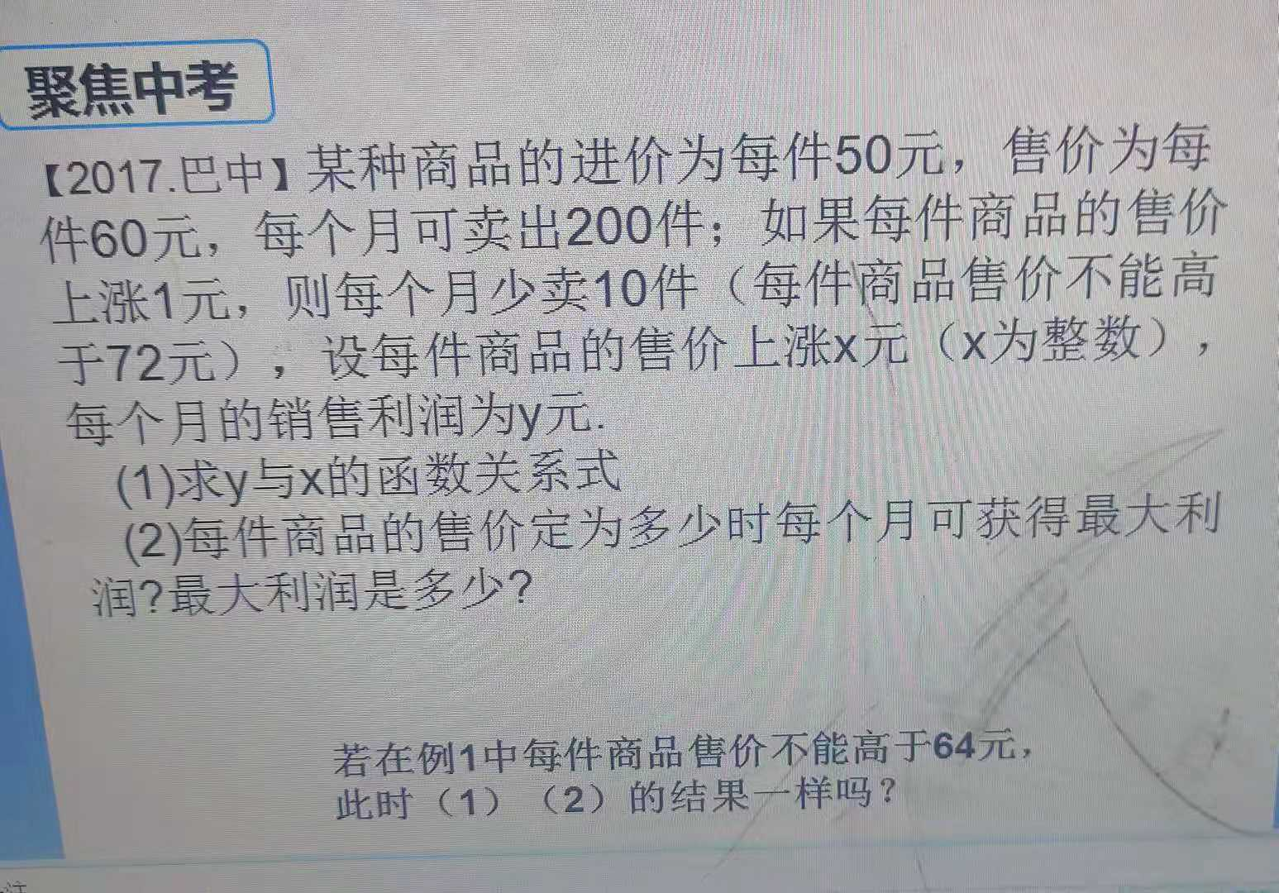

最后课堂小结

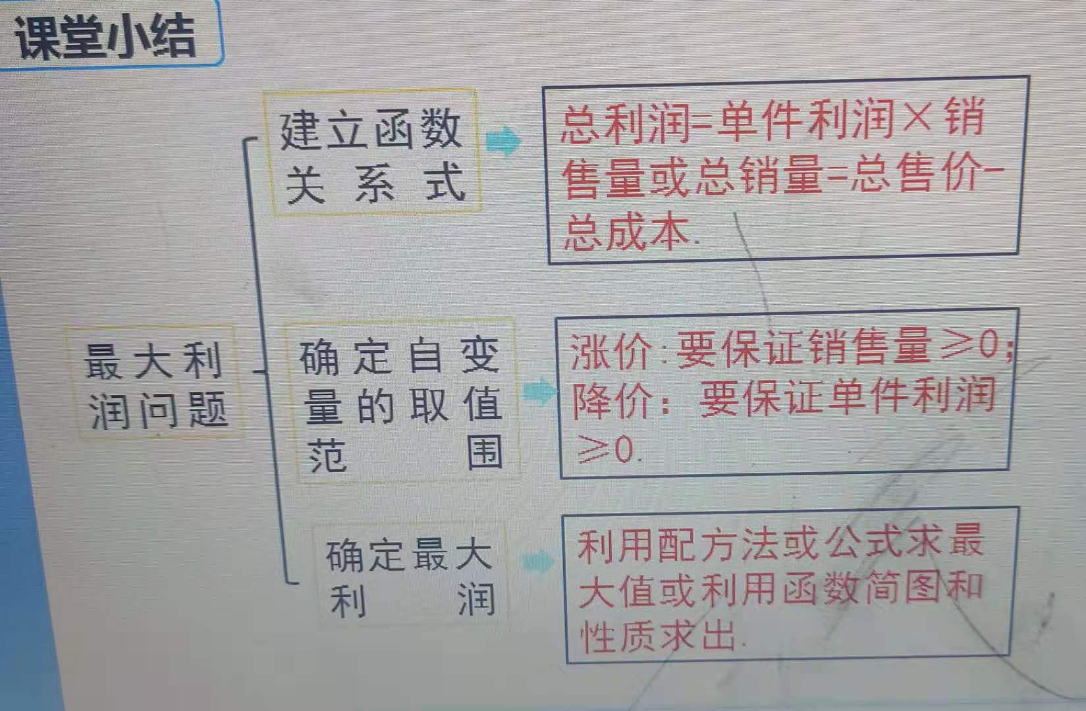

谢老师的教学方法新颖，能够熟练地应用多媒体辅导教学，把知识直观地呈现给学生，受到老师们和同学们的一致好评。徐老师的课堂结构设计准确合理，整堂课目标达成很好，语言精炼，问题指向性明确，引导学生十分到位，整堂课学生多次板演，参与度很高。课堂上两位老师都大放异彩,徐老师的循循善诱,谢老师的收放自如,无不体现工作室为思维而教的思想理念。

整个活动中，每位老师都处于认真听课的氛围当中，关注活动

的每一个环节，包括授课教师教学安排，课堂组织管理、学生的反馈情况等各项环节，并认真做好了听课记录。

最后罗宗绪导师工作室的所有成员紧锣密鼓地对本堂课进行研论,罗导每一句话都发人深思,点燃学员们思维的火花，学员们聚精会神地听，然后各抒己见。好一场教学思维课堂,让我们内心深深触动,情不自禁地想参与其中。

感谢双流区教育局给了我们这次送教下乡到双流区西航港一中的学术盛宴，更感谢老师们给我们带来的精彩课堂,希望这样的活动能更多地开展和进行。

2020年12月15日。我们又回到了熟悉的地方，这次是针对上两次公开课的蒋敬、周成兵、徐柳三位老师的课例分享，谈谈他们三位老师的感受和案例分析，最后师父给我们上了一堂“为发展学生的思维而教”的课例研究该如何思考的讲座，大家都受益匪浅。